Контакты:  Герасимова Татьяна  Тел.: +7(499) 553-65-67  Е-mail: gerasimova@junwex.com | ПРИЛОЖЕНИЕ А  ИЗОБРАЖЕНИЕ ОБОРУДОВАНИЯ

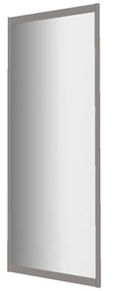  Элемент стены 2500х1000 | 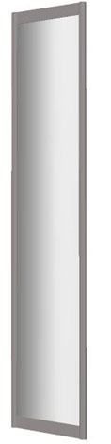  Элемент стены 2500х500 | 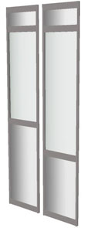  Элемент стены со стеклом 2500х500 | 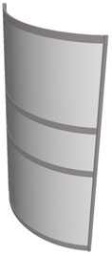  Элемент стены 2500хR1000
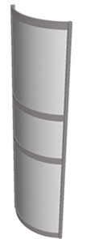  Элемент стены 2500хR500 | 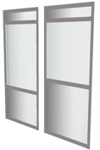  Элемент стены со стеклом 2500х1000 | 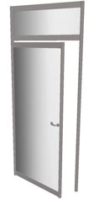  Элемент стены с распашной дверью (ДСП-белое) | 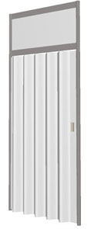  Элемент стены с раздвижной дверью 2500х1000
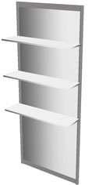  Полка  на консолях  прямая | 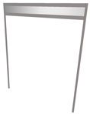  Фризовая панель | 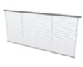  Жалюзи | 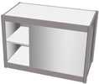  Архивный шкаф Н-1000 1000х500

Контакты:  Герасимова Татьяна  Тел.: +7(499) 553-65-67  Е-mail: gerasimova@junwex.com | ПРИЛОЖЕНИЕ А  Продолжение

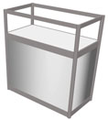  Витрина Н-1000 1000х500 | 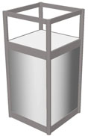  Витрина Н-1000 500х500 |   Витрина Н-1000 R1000хR500 | 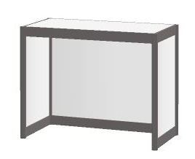  Стол-подиум  Н-1000 1000х500
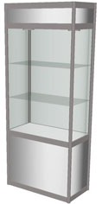  Витрина Н-2500+2 светильника 1000х500 | 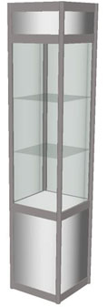  Витрина Н-2500+1 светильник 500х500 | 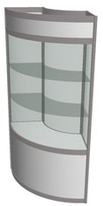  Витрина Н-2500+2 светильника R1000хR500 | 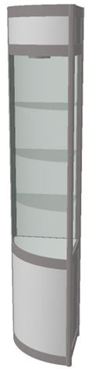  Витрина Н-2500+1 светильник R500х500
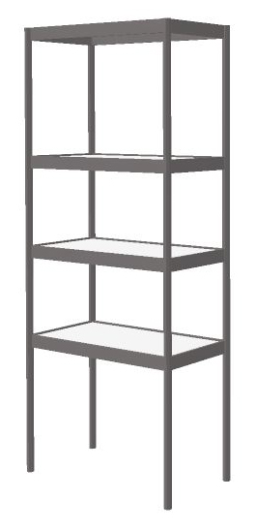  Стеллаж Н-2500 1000х500 | 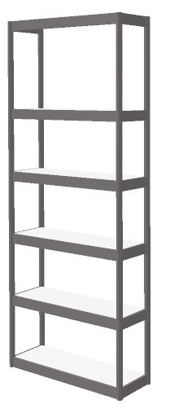  Стеллаж пластмассовый 5 полок | 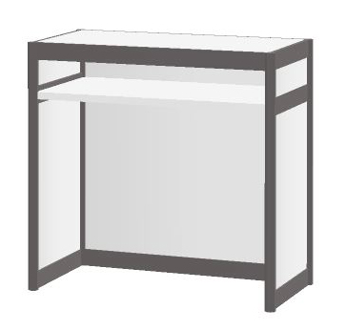  Информационная стойка Н-1000 1000х500 |   Информационная стойка Н-1000 R1000хR500

Контакты:  Герасимова Татьяна  Тел.: +7(499) 553-65-67  Е-mail: gerasimova@junwex.com | ПРИЛОЖЕНИЕ А  Продолжение

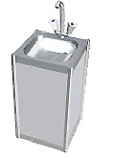  мойка | 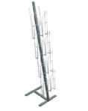  подставка для проспектов напольная | 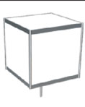  куб рекламный | 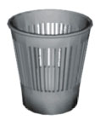  корзина для бумаг
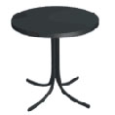  стол Н-750 д.700 | 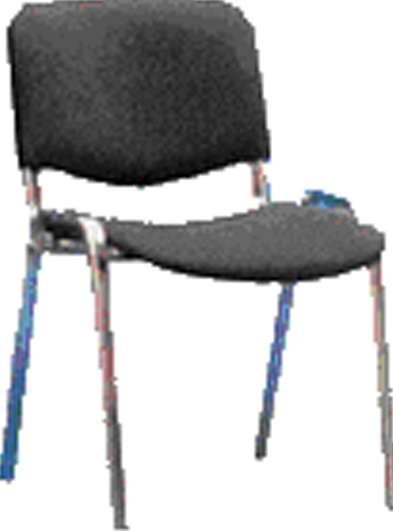  стул мягкий | 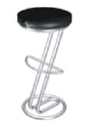  стул барный | 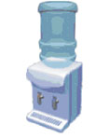  сooler + 1 бутыль  /19 литров/
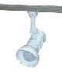  светильник "СПОТ"  100 W | 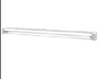  светильник люминисцентный | 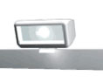  прожектор галогеновый 150-500W | 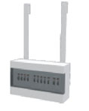  500, 502 Щит электрический

Контакты:  Герасимова Татьяна  Тел.: +7(499) 553-65-67  Е-mail: gerasimova@junwex.com | ПРИЛОЖЕНИЕ А  Продолжение

ПАЛИТРА ORACAL

